Лабораторна робота №24

Тема: ООП. Потоки.

Мета: Навчитися працювати з потоками.

**Індивідуальне завдання**

Поширити попередню лабораторну роботу таким чином: використання функції printf/scanf замінити на використання cin/cout.

**Хід роботи:**

1. Переробили функції printf/scanf на cin/cout..

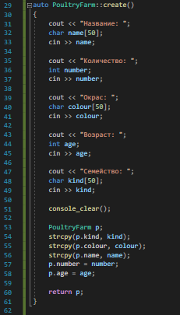

Рисунок 1.1 – Функції запису

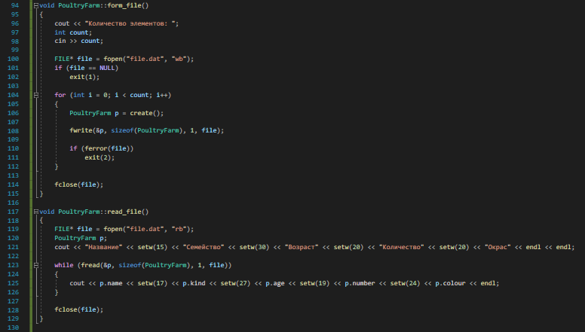

Рисунок 1.2 – Функції читання та запису

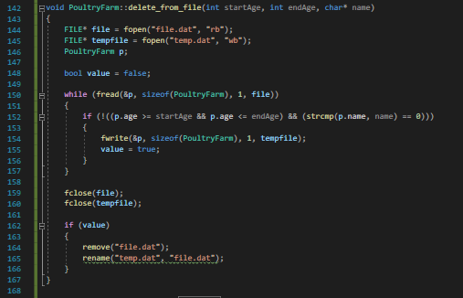

Рисунок 1.3 – Функція видалення

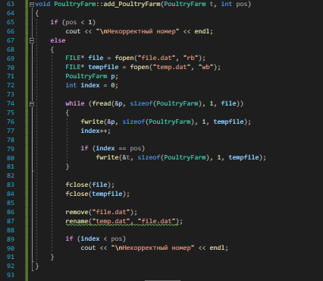

Рисунок 1.4 – Функція додавання

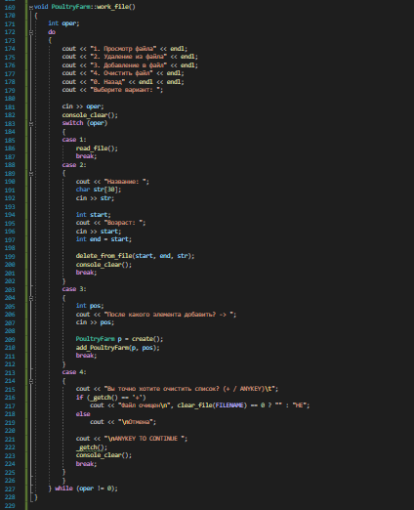

Рисунок 1.5 – Функція меню

1. Створили функцію читання (вивід вмісту на екран) даних з файлу та запис даних у файл.

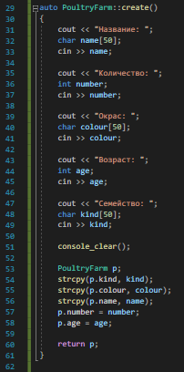

Рисунок 2.1 – Функції запису

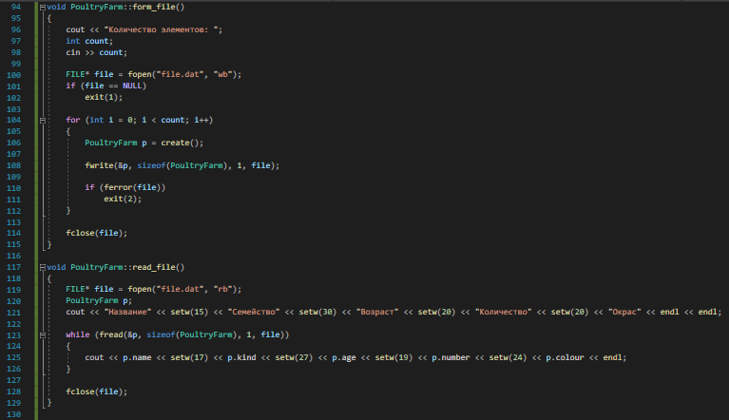

Рисунок 2.2 - Функції читання та запису

1. Приклад роботи програми

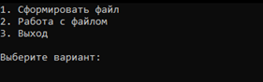

Рисунок 3.1 – Головне меню

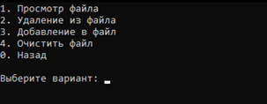

Рисунок 3.2 – Меню роботи з файлом

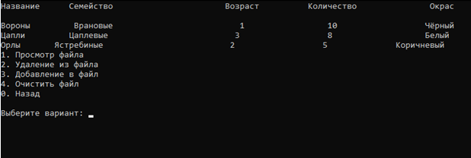

Рисунок 3.3 – Читання з файлу

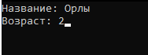

Рисунок 3.4 – Видалення з файлу

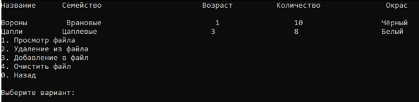

Рисунок 3.5 – Список після видалення елементу

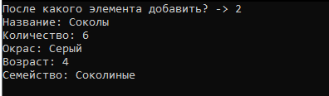

Рисунок 3.6 – Додавання елементу

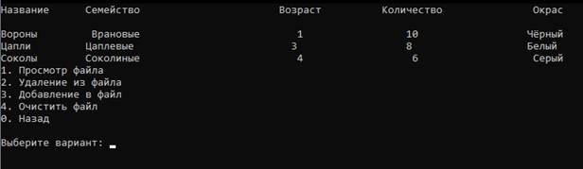

Рисунок 3.7 – Список після додавання елементу

**Висновок:** Освоїли тему «Потоки». Навчилися використовувати потоки.

**githab:** https://github.com/Nikita-Stetsenko/lab_v2.0